**湖南九嶷职业技术学院**

**关于打印2023年单独招生考试准考证的通知**

各位考生：

根据我院2023年单独招生考试章程规定，请所有已缴纳考试费的考生（具体名单已在学院官网公布）于3月8日10:00 - 3月11日14:00进行线上自主打印准考证，具体打印流程如附件。

湖南九嶷职业技术学院

2022年3月7日

附件：

第1步：**登录方式**

|  |  |
| --- | --- |
| **方法一**  F:\考优1205\考优91430102MA4L15W06R\学校二维码新23\湖南九嶷职业技术学院.jpg湖南九嶷职业技术学院  扫描上方二维码关注学校微信公众号  通过菜单**“招生就业---准考证打印”**即可登录 | **方法二**  **1678184986767**  点击学院官方网站**“飘动图标”** |

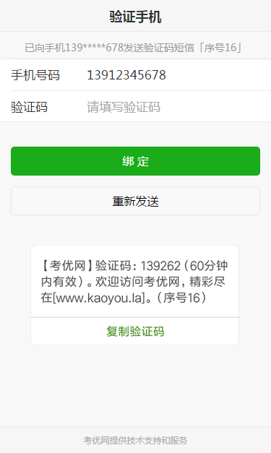第2步：验证手机号码

为便于联系考生，打印准考证前需验证考生联系电话的有效性。系统向考生手机发送随机验证码短信，考生收到验证码短信后，填写收到的验证码完成验证。

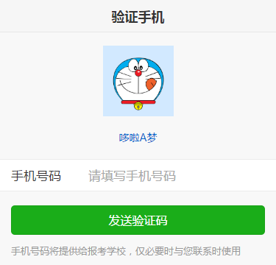

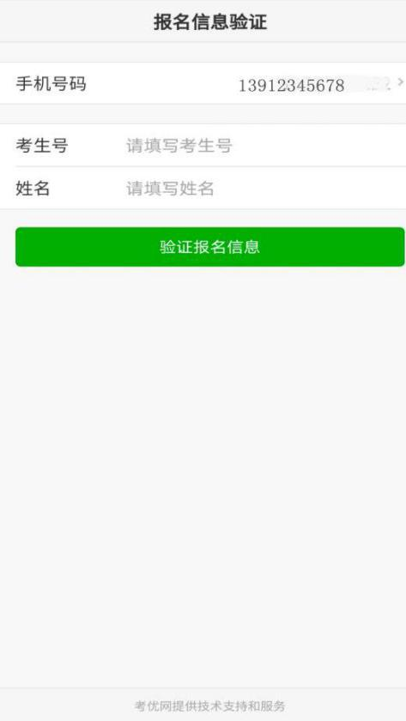第3步：报名信息验证

考生填写自己的考生号、姓名、身份证号信息，系统验证考生信息是否正确，是否报考我校。

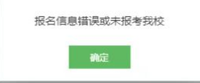

该提示表示考生填写信息有误，请检查填写的个人信息。

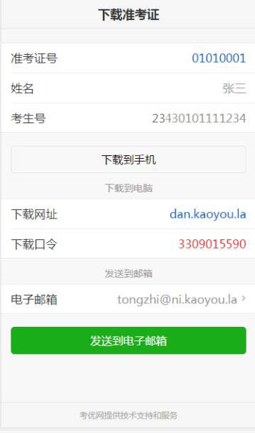第4步：下载打印准考证

点击“打印准考证”按钮可以下载准考证，下载提供三种方式：下载到手机、下载到电脑、发送到电子信箱。

方式一：下载到手机。  
 点击“下载到手机”按钮，可将准考证文件保存到手机上，在电脑上连接手机数据线复制到电脑中再打印。

方式二：下载到电脑

登录下载网址，填写下载口令，点击“下载打印”按钮显示准考证，在连接有打印机电脑上或者前往打印店打印。

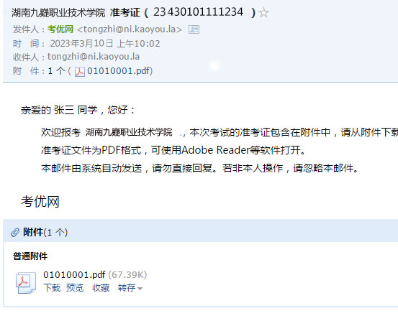方式三：发送到电子信箱

也可绑定自己的电子邮箱，点击“发送到电子邮箱”按钮将准考证发送到自己的电子邮箱，在连接有打印机电脑上或者前往打印店打印。准考证文件为PDF格式，可使用Adobe Reader等软件打开。